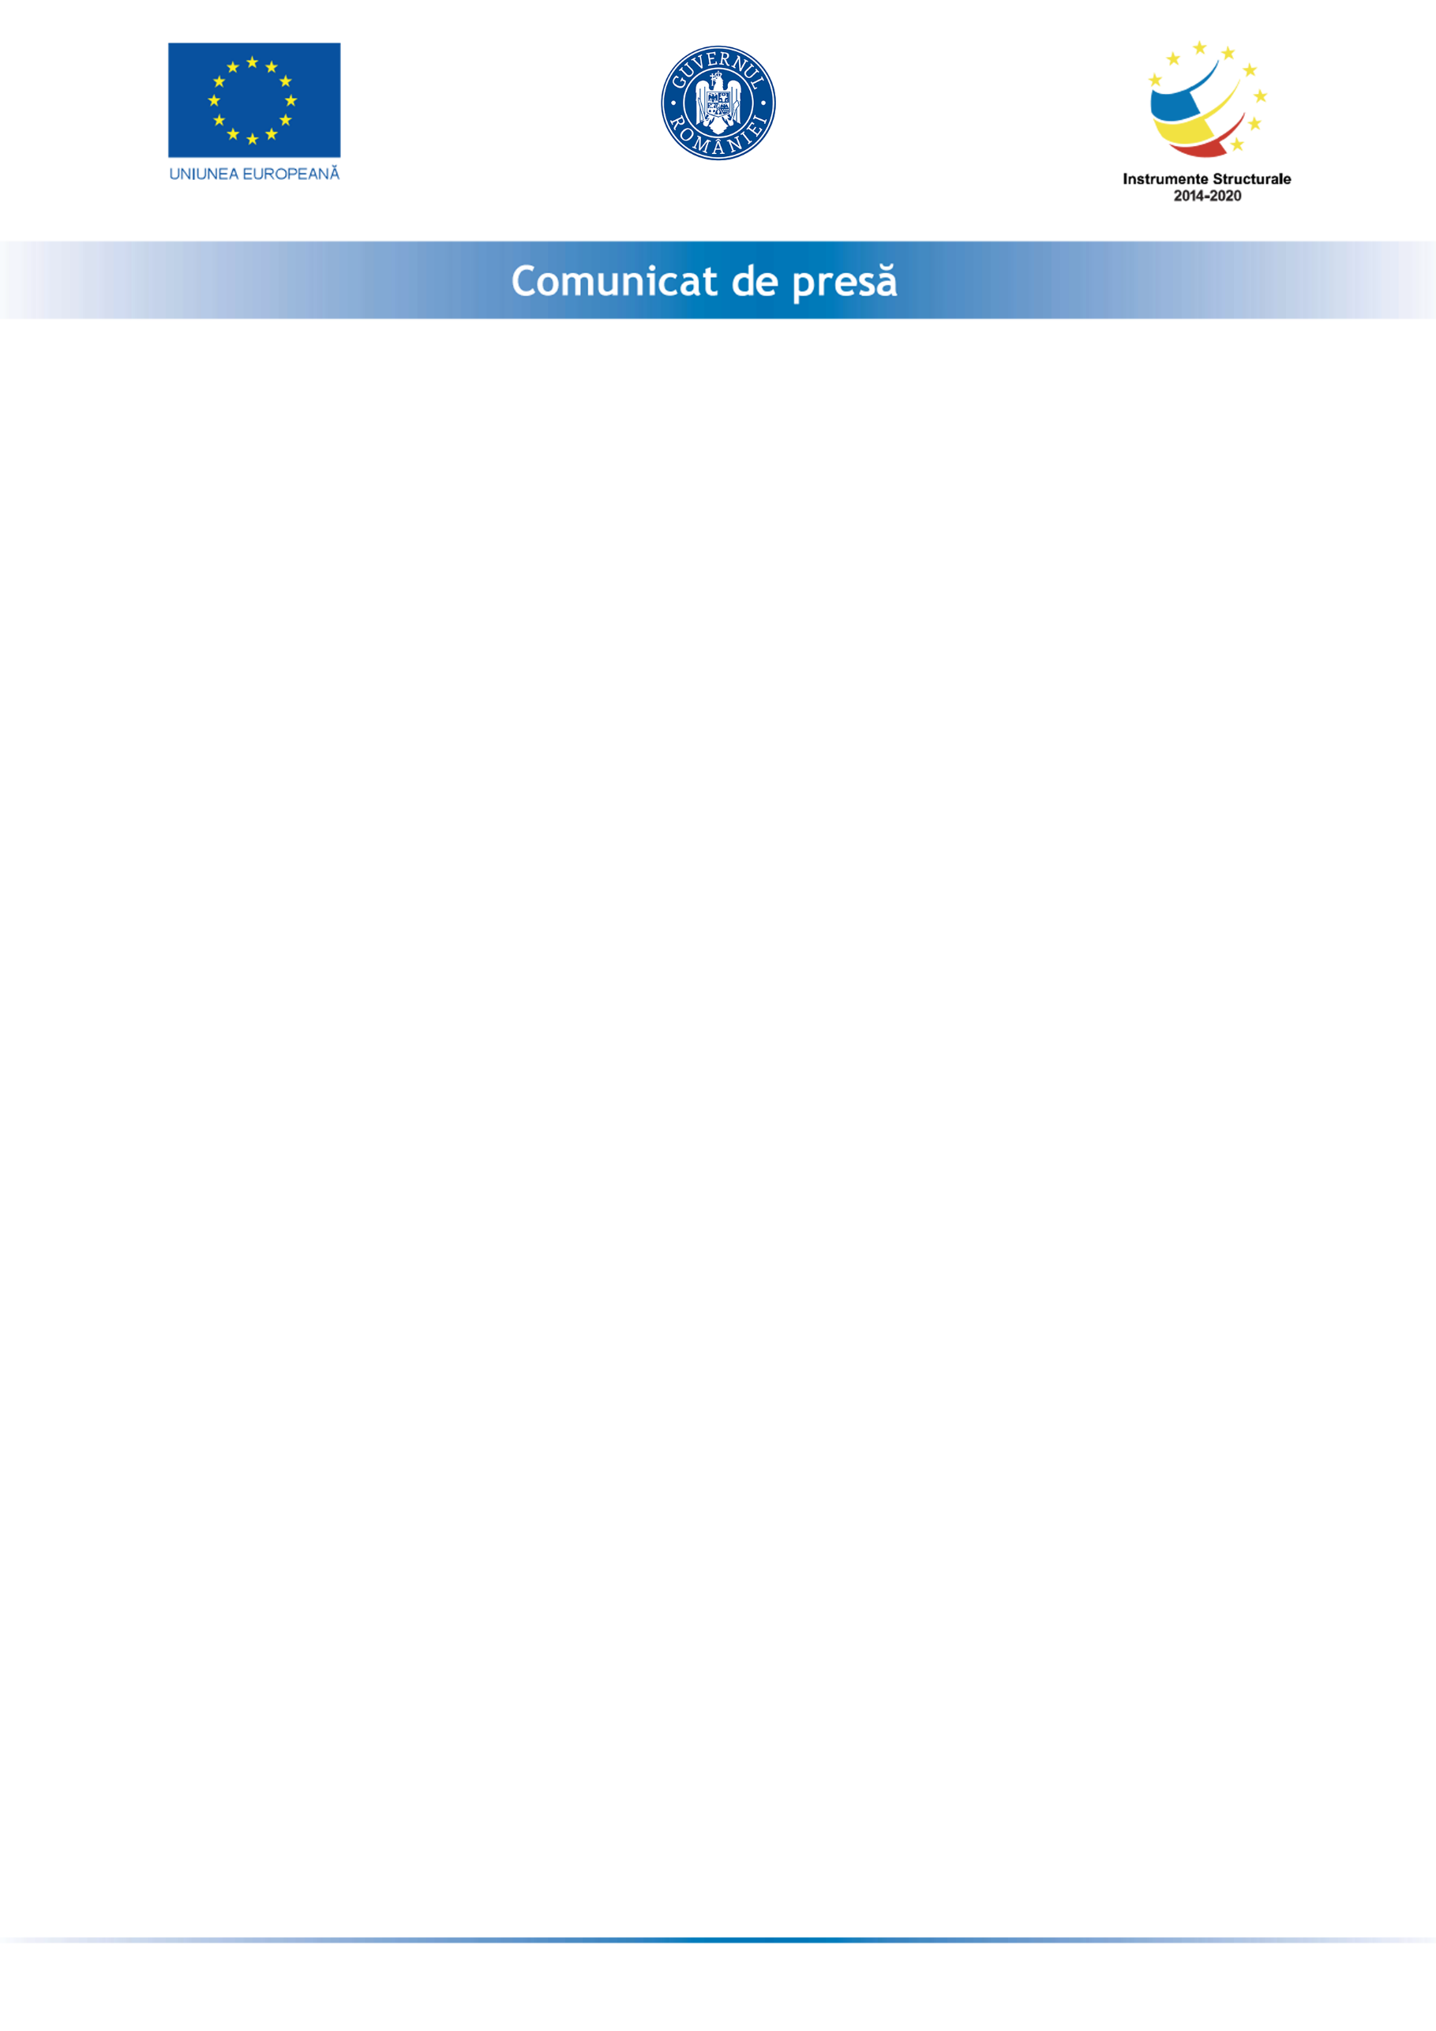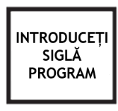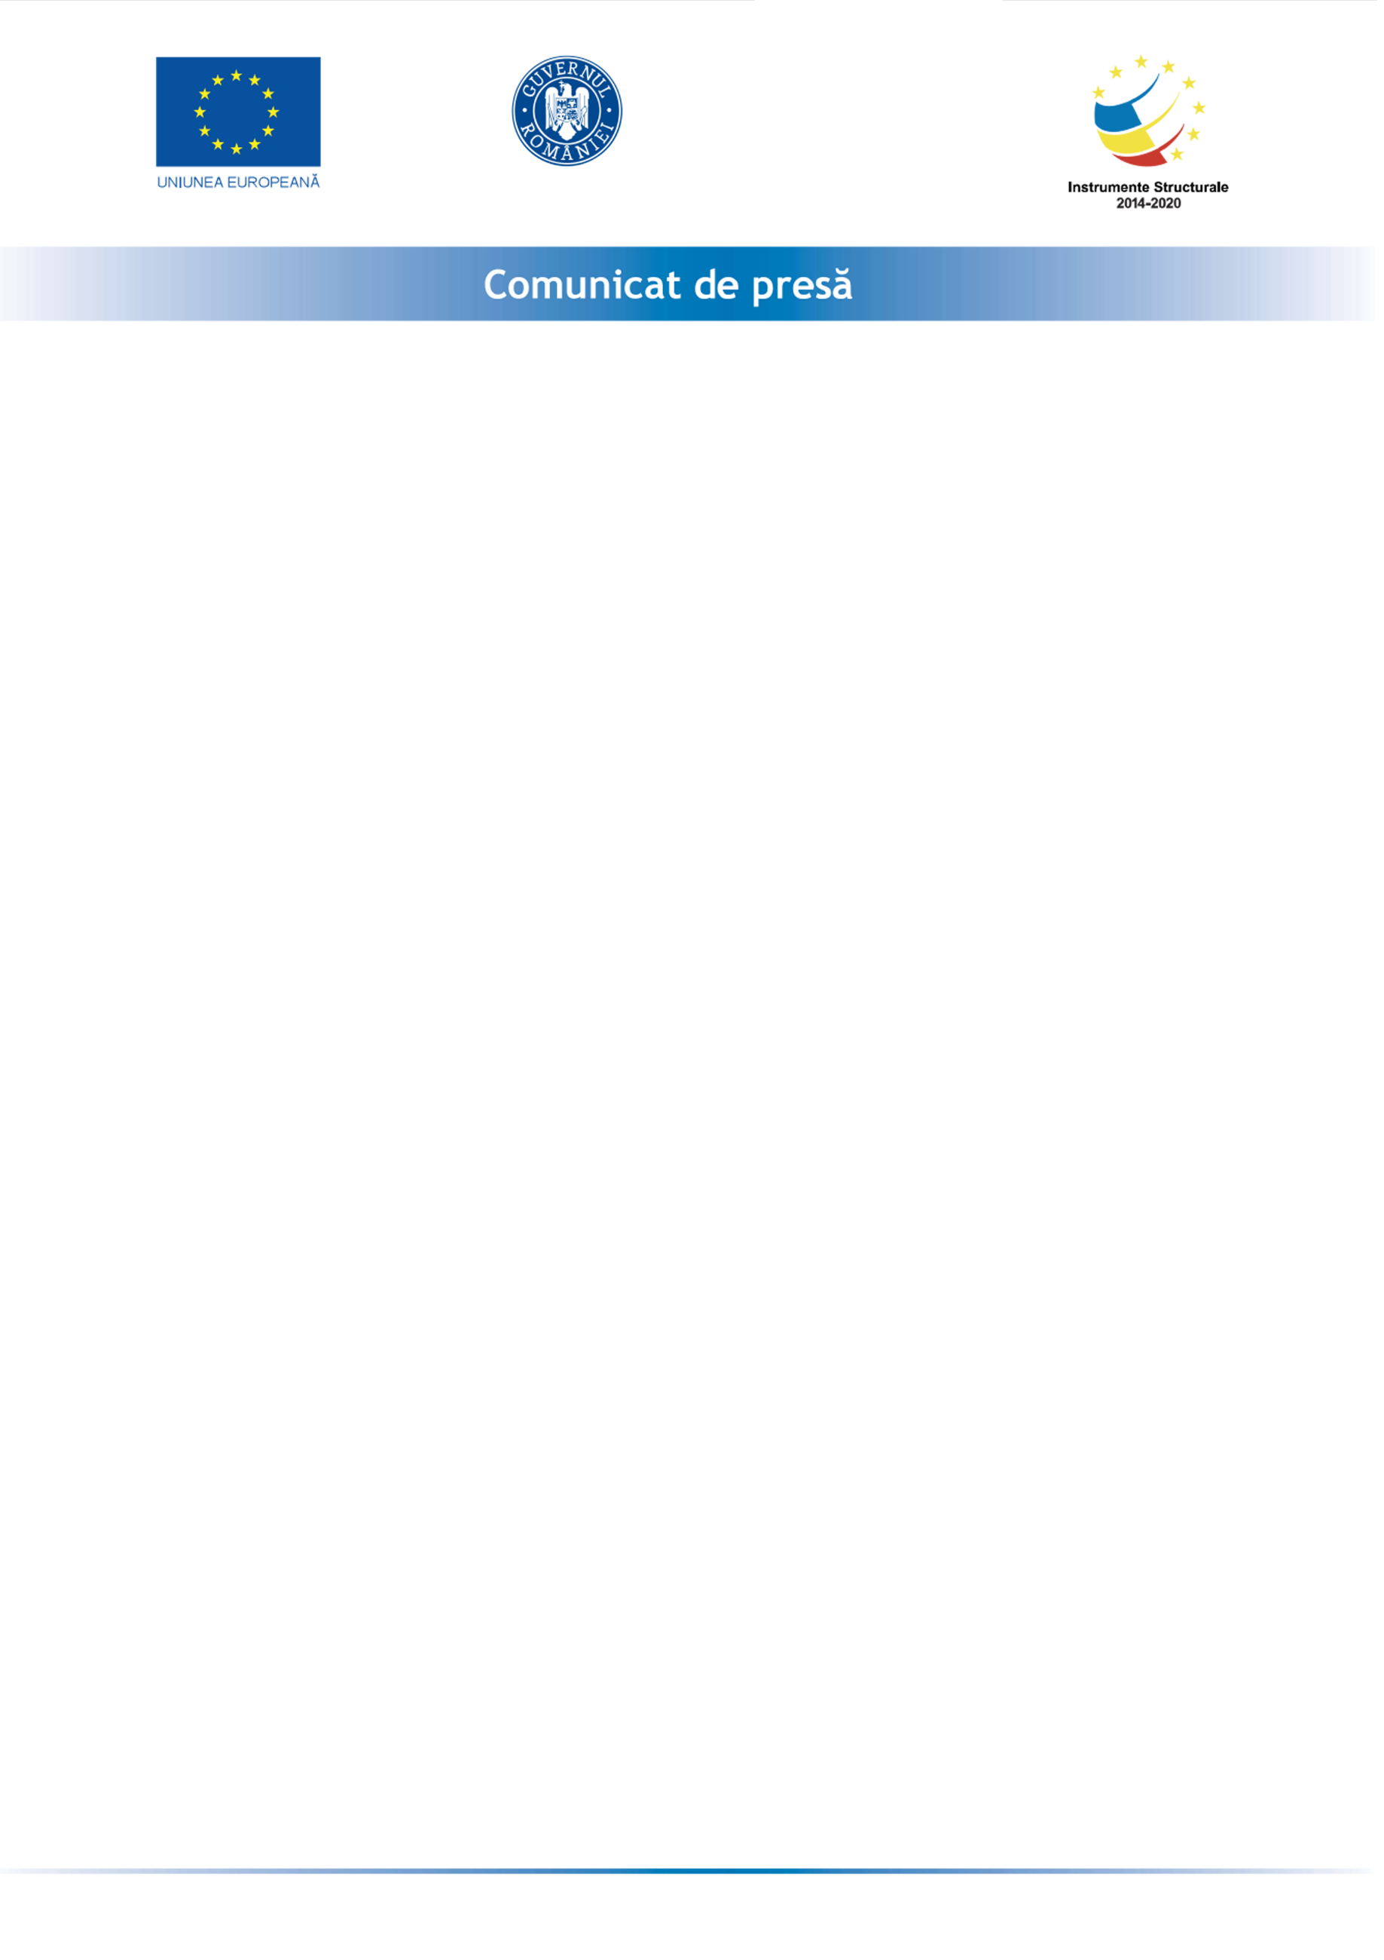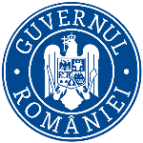

Oradea, august 2018

**Semnarea Contractului de Finanţare**

*Sprijin pentru pregătirea Aplicaţiei de Finanţare şi a Documentaţiilor de Atribuire pentru proiectul regional de dezvoltare a infrastructurii de apă şi apă uzată în judeţul Bihor, în perioada 2014-2020*

SC Compania de Apa Oradea anunţă semnarea Contractului de Finanţare aferent Proiectului *„Sprijin pentru pregătirea Aplicaţiei de Finanţare şi a Documentaţiilor de Atribuire pentru proiectul regional de dezvoltare a infrastructurii de apă şi apă uzată în judeţul Bihor, în perioada 2014-2020*”, încheiat cu Ministerul Fondurilor Europene în calitate de Autoritate de Management pentru Programul Operaţional Infrastructură Mare (POIM 2014 - 2020).

Valoarea Contractului este de 22.253.000,00 lei, din care valoarea eligibilă nerambursabilă din Fondul de Coeziune al Uniunii Europene este de 15.895.000,00 lei, contribuţia de la Bugetul de Stat este de 2.618.000,00 lei şi contribuţia autorităţilor locale implicate în Proiect este de 187.000,00 lei.

Obiectivul general al proiectului este elaborarea documentaţiilor tehnico-economice necesare pentru continuarea strategiei locale de dezvoltare a sectorului de apă şi apă uzată, în vederea atingerii ţintelor asumate de România prin Tratatul de Aderare la Uniunea Europeană, inclusiv asigurarea suportului necesar pe parcursul procesului de aprobare a Aplicaţiei de Finanţare şi pe parcursul implementării lucrărilor de investiţii.

**Proiect cofinanţat din Fondul de Coeziune prin Programul Operaţional Infrastructură Mare 2014-2020**

**Date de Contact Persoane de contact**

Compania de Apa Oradea S.A. Georgică IGNAT – Manager de Proiect

Str. Duiliu Zamfirescu nr. 3, 410202, Renata TRIPA – Responsabil Publicitate si PR

Oradea, judetul Bihor E-mail: piu@apaoradea.ro

Tel: 0259 434789, Fax: 0259 434789,